一、圆盘问题。设有大小不等的三个圆盘A、B、C套在一根轴上，每个盘上都标有数字1、2、3、4，并且每个圆盘都可以独立的绕轴做逆时针转动，每次转动90°，其初始状态S0和目标状态Sg如下图所示，请用广度优先搜索和深度优先搜索解决此问题，并画出搜索树(请抽象出表达不同位置圆盘所需要的状态，而不是用圆盘图直接表示)并给出解的路径。

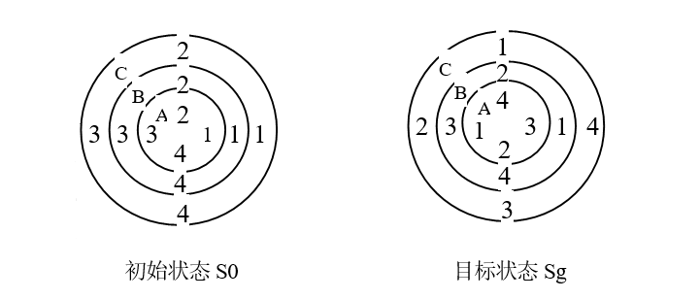

二、设有如下博弈树，其中最下面的数字是假设的估值，根结点代表了Max的回合。

求：（1）计算每个节点的倒推值。

（2）利用α-β剪枝技术减去不必要的分支

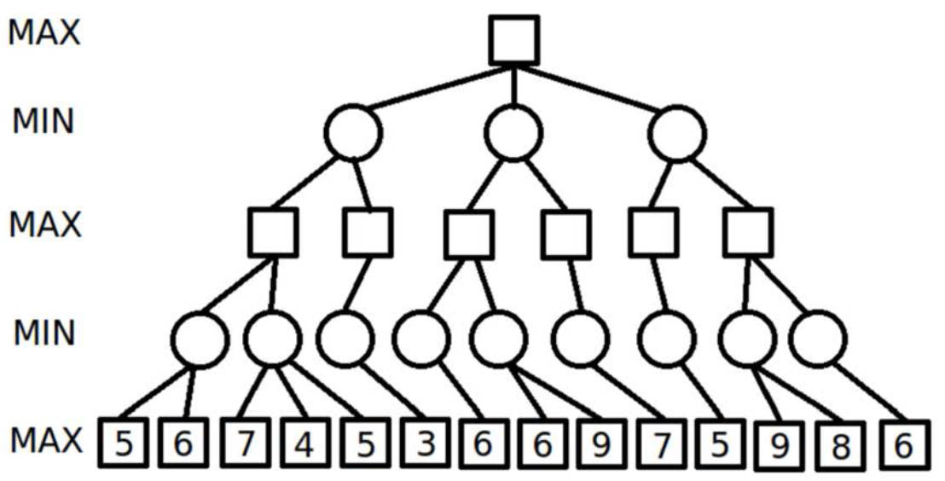

三、基于下图贝叶斯网络，计算以下问题：

（1）P(W|+c)

（2）P(S|-w,+r)

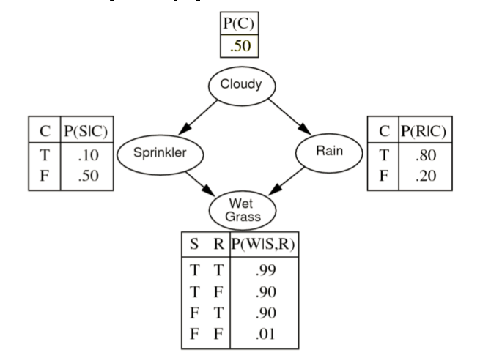

四、基于下图贝叶斯网络，判断以下表达是否为真：

